**Бесплатно**

**Газета официальных документов администрации и**

**№ 40** от 06 июня 2022 г **Совета депутатов Пятилетского сельсовета Черепановского района**



В прокуратуре Черепановского района в рамках Всероссийского дня приема предпринимателей ежемесячно в первый вторник месяца проводится личный приём предпринимателей.

На личный прием имеется возможность записаться по телефонам 8(38345)2-10-88, 8(38345)23-146 либо непосредственно обратиться в день приема.

Прокуратура Черепановского района

***Отбор граждан для поступления на службу в органы безопасности Российской Федерации***

Пограничное управление ФСБ России по Республике Карелия проводит отбор граждан для поступления на службу в органы безопасности Российской Федерации.

Информация о порядке и условиях прохождения службы на сайте:  
анкета-алакуртти.рф.

Дополнительная информация по телефонам: 89241907605, 88153353142.

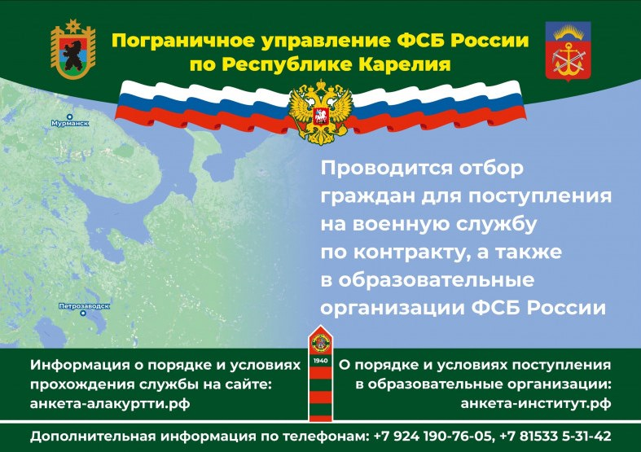

**АДМИНИСТРАЦИЯ ПЯТИЛЕТСКОГО СЕЛЬСОВЕТА**

**ЧЕРЕПАНОВСКОГО РАЙОНА**

**НОВОСИБИРСКОЙ ОБЛАСТИ**

**ПОСТАНОВЛЕНИЕ**

от 06.06.2022 № 64

О перезакладке и ведении новых похозяйственных книг учета личных подсобных хозяйств на период 2022-2026 годы на территории Пятилетского сельсовета Черепановского района Новосибирской области

В соответствии с Федеральным законом от 06.10.2003 № 131-ФЗ «Об общих принципах организации местного самоуправления в Российской Федерации», Приказом Министерства сельского хозяйства Российской Федерации от 11.10.2010 года № 345 «Об утверждении формы и порядка ведения похозяйственных книг органами местного самоуправления поселений и органами местного самоуправления городских округов», администрация Пятилетского сельсовета Черепановского района Новосибирской области

**ПОСТАНОВЛЯЕТ:**

1. Произвести перезакладку новых похозяйственных книг учета личных подсобных хозяйств, сроком на пять лет на 2022-2026 годы на бумажных носителях и в электронном виде.

2. Ежегодно, по состоянию на 01 июля, путем сплошного обхода хозяйств и опроса членов хозяйств с 01 по 15 июля осуществлять сбор сведений, указанных в книгах.

3. Записи в похозяйственные книги производить на основании сведений, предоставляемых на добровольной основе членами личных подсобных хозяйств.

4. При закладке похозяйственных книг необходимо обеспечить конфиденциальность информации, предоставляемую гражданами, ведущими хозяйство, её сохранность и защиту в соответствии с законодательством Российской Федерации.

5. Ответственным за ведение похозяйственных книг в установленном порядке и их сохранность назначить специалиста администрации Копенкину Ольгу Владимировну.

6. Опубликовать настоящее постановление в периодическом печатном издании «Сельские вести» и разместить на официальном сайте администрации Пятилетского сельсовета Черепановского района Новосибирской области.

7. Контроль за исполнением настоящего постановления оставляю за собой.

Глава Пятилетского сельсовета

Черепановского района

Новосибирской области Яковлева Ю.В.

|  |  |  |
| --- | --- | --- |
| Редакционный совет:  Кислых О.Ф.  Томина М.С.  Бердышева Н.В.  Гришина О.Ю. | Администрация Пятилетского сельсовета Черепановского района Новосибирской области, Совет депутатов Пятилетского сельсовета.  Пятилетка ул. Центральная 12 ,  тел, факс 58-222 | Тираж 99 экземпляров |